Информация о раскрытии стандартов в сфере управления многоквартирными домами по управляющей компании
ТОВАРИЩЕСТВО СОБСТВЕННИКОВ ЖИЛЬЯ
«Гагарина, 10»

243020 Брянская обл., г. Новозыбков, ул. Мичурина, 12 А тел 8-(48343)-5-63-00
ИНН 324100153, КПП 324101001, ОГРН 1053216539958
Время работы с 8-00 до 17-00 (понедельник, вторник, среда, четверг, пятница
Руководящий орган МКД – правление ТСЖ
Председатель правления – Соловец Александр Петрович

 | Перечень МКД ТСЖ «Гагарина, 10» | Площадь МКД
1 | Г. Новозыбков, ул. Гагарина, 10 | 4075,0

Тарифы на жилищно-коммунальные услуги установленные
С 01.07.2014 года
№п/п/ | Наименование услуги | тариф
1. | Содержание | 13,30 руб. за 1 м. кв
2. | Капитальный ремонт | 1,44 руб. за 1 м. кв.
3. | Холодная вода | 16,26 руб. за м. куб.
4 | Горячая вода | 130,64 за 1 м. куб.
5. | Водоотведение | 17,22 руб. за 1 м. куб
6. | Отопление | 2115,79 руб. за 1 Г/кал
7. | Отопление мест общего пользования (для квартир с индивидуальным отоплением) | 2115,79 руб. за 1 Г/кал
Телефон аварийной службы и вызова специалистов:

5-63-00 с 8-00 до 17-00
8-953-281-30-13 -круглосуточно
8-905-100-60-05 – круглосуточно

Сведения о расходах в сфере управления многоквартирными домами за 2013 год

№  п/п | Статьи доходов | Среднеэспуатируемая  общая площадь  м2 | Жилищные тыс. руб. | Средний тариф руб. за 1 м2
1. | Общая сумма расходов от реализации  -содержание и ремонт  -капитальный ремонт | 4075,0 | 762,9  600,9  162,0 | 15,60  12,28  3,31

Обслуживаемый жилой фонд «Гагарина, 10»
№ | Наименование работ | Ед. изм | Кол-во | План |  | Факт
I. Капитальный ремонт
1. | Гагарина, 10 |  |  | 162,0 |  | 162,0
 | Замена оконных блоков | М2 | 46,0 | 162,0 |  | 162,0
II. Текущий ремонт и благоустройство жилфонда
1 | Гагарина, 10
 | Смена задвижки |  | шт |  | 2
 | Изоляция трубопровода |  | м3 |  | 0,5
 | Смена крана |  | шт |  | 56
 | Смена труб горячего водоснабжения |  | м |  | 32
 | Смена труб холодного водоснабжения |  | м |  | 0
 | Установка дверной коробки |  | шт |  | 2
 | Ремонт дверного полотна |  | шт |  | 2
 | Остекление |  | м2 |  | 7,8
 | Смена замка |  | шт |  | 2
 | Смена дверных приборов |  | шт |  | 7
 |  |  |  |  |  | 90,2 | 90,2
 | ИТОГО

Информация о периодичности и сроках выполнения работ по содержанию и ремонту МКД находящихся в управлении ТСЖ «Вектор»
1. Перечень работ и услуг по содержанию общего имущества МКД

Виды работ (услуг) | Периодичность либо дата выполнения работ  (услуг)
1. Санитарное содержание придомовых территорий
1.1. Уборка в зимний период:
- подметание свежевыпавшего снега | 1 раз в сутки
- посыпка территорий противогололедными материалами | 1 раз в сутки
- подметание территорий в дни без снегопада | 1 раз в сутки
- очистка урн от мусора | 1 раз всутки
1.2. Уборка в теплый период:
- подметание территорий в дни без осадков и в дни с осадками | 1 раз в сутки
- очистка урн от мусора | 1 раз в двое суток
- промывка урн | 1 раз в месяц
- уборка газонов | 1 раз в сутки
- выкашивание газонов | 3 раза за сезон
- поливка газонов, зеленых насаждений | по мере необходимости
- подметание территорий в дни выпадения обильных осадков | 1 раз вдвое суток
- стрижка кустарников, вырубка поросли, побелка деревьев | 1 раз в год
- протирка указателей | 5 раз в год
2.Санитарное содержание лестничных клеток
2.1. Влажное подметание лестничных площадок и маршей:
- нижних этажей | 5 раз в неделю
- выше третьего этажа (в доме без лифтов) | 3 раза в неделю
2.2. Мытье лестничных площадок и маршей (в доме без лифтов) | 2 раза в месяц
2.3 Мытье окон | 2 раза в год
2.4. Влажная протирка стен, дверей, плафонов на лестничных клетках, шкафов для электросчетчиков, слаботочных устройств, почтовых ящиков, обметание пыли с потолков | 2 раза в год
2.5. Влажная протирка подоконников, оконных решеток, перил, чердачных лестниц, почтовых ящиков, отопительных приборов | 2 раза в год
2.6. Очистка металлической решетки и приямка, уборка площадки перед входом в подъеэд |  | 1 раз в неделю
3. Подготовка многоквартирного дома к сезонной эксплуатации
3.1. Укрепление водосточных труб, колен и воронок | 1) работы по эксплуатации в весеннее-летний период с 1 января по 25 апреля;  2) работы по эксплуатации в осеннее-зимний период с 1 мая по 1 сентября
3.2. Расконсервирование и ремонт поливочной системы, консервация системы центрального отопления, ремонт просевшей отмостки
3.3. Замена разбитых стекол окон и дверей в помещениях общего пользования
3.4. Ремонт, регулировка, промывка, расконсервация систем центрального отопления, утепление бойлеров, утепление и прочистка дымовентиляционных каналов, консервация поливочных систем, проверка состояния и ремонт продухов в цоколях зданий, ремонт и утепление наружных водоразборных кранов и колонок, ремонт и укрепление входных дверей
4. Проведение технических осмотров и мелкий ремонт
4.1. Проведение технических осмотров и устранение незначительных неисправностей в системах вентиляции, дымоудаления, электротехнических устройств:
проверка исправности канализационных вытяжек | 1 раз в год
проверка наличия тяги в дымовентиляционных каналах
проверка заземления оболочки электрического кабеля, замеры сопротивления изоляции проводов
4.1. Регулировка и наладка систем отопления | 2 раза в отопительный период
4.2. Проверка и ремонт коллективных приборов учета | 1 раз в год

2. Перечень работ по ремонту общего имущества МКД

№ | Виды работ (услуг) | Периодичность либо  дата выполнения работ  (услуг)
1. | Устранение неисправностей в системах водоснабжения и канализации, обеспечивающее их удовлетворительное функционирование, замена прокладок, набивка сальников у водоразборной и водозапорной арматуры с устранением утечки, уплотнение сгонов | 1 день
2. | Устранение течи или смена гибкой подводки присоединения сантехприборов, смена выпусков, переливов сифонов, участков трубопроводов к сантехприборам, замена резиновых манжет унитаза, подчеканка раструбов, регулировка смывного бочка с устранением утечки, укрепление сантехприборов | 1 день
3. | Устранение засоров внутренней канализации и сантехприборов с проверкой исправности канализационных вытяжек | 1 день
4. | Устранение неисправностей в системах отопления и горячего водоснабжения (трубопроводов, приборов, арматуры, расширительных баков), обеспечивающее их удовлетворительное функционирование, наладка и регулировка систем с ликвидацией непрогревов, замена при течи отопительных приборов и полотенцесушителей (стандартных), крепление трубопроводов и приборов, мелкий ремонт теплоизоляции | 1 день
5. | Мелкий ремонт местных отопительных приборов | 1 день
6. | Неисправности во вводно - распредеоительном устройстве, связанные с заменой предохранителей, автоматических выключателей, рубильников | 3 дня
7. | Неисправности автоматов защиты стояков и питающих линий | 3 часа
8. | Неисправности в системе освещения общедомовых помещений (с заменой ламп накаливания, люминесцентных ламп, стартеров, пускорегулирующих аппаратов, выключателей и конструктивных элементов светильников) | 7 дней
9. | Устранение неисправностей электротехнических устройств: протирка и смена перегоревших электролампочек, смена и ремонт штепсельных розеток, выключателей, автоматов, рубильников, устройств защитного отключения (УЗО), мелкий ремонт электропроводки и др. во вспомогательных помещениях | 1 день
10. | Повреждение одного из кабелей, питающих жилой дом. Отключение системы питания жилых квартир или силового оборудования. | Не более 2 часов
11. | Мелкий ремонт кровель, очистка их от снега и наледи, мусора, грязи, листьев и посторонних предметов, устранение протечка в отдельных местах | 1 день
12. | Локализация (прекращение) протечек от неисправности кровли | 1 день
13. | Устранение неисправности в системах организованного водоотвода с кровли:  - внутреннего водостока  - наружного водостока | 2 дня  5 дней
14. | Проверка и принятие мер для укрепления связи отдельных кирпичей с кладкой наружных стен, элементов облицовки стен, лепных изделий и др. выступающих конструкций, расположенных на высоте свыше 1,5 м, угрожающих безопасности людей | 1 день. По мере необходимости с принятием немедленных мер безопасности
15. | Устранение причин протечки (промерзания) стыков панелей и блоков | 7 дней
16. | Устранение неплотностей в дымоходах и газоходах | 1 день
17. | Замена разбитых стекол и сорванных створок оконных переплетов, форточек, дверных полотен, витражных и витринных заполнений, стеклоблоков во вспомогательных помещениях:
 | - в зимнее время | 1 день
 | - в летнее время | 3 дня
18. | Дверные заполнения (входные двери в подъездах) | 1 день
19.. | Устранение неисправности электроснабжения (короткое замыкание и др.) дома, квартир  Устранение неисправности электрооборудования квартир (не по вине проживающих) | Не более 2 часов  1 день
20. | Неисправности в электроплите с выходом из строя одной конфорки и жарочного шкафа | 3 часа

Бухгалтерская отчетность

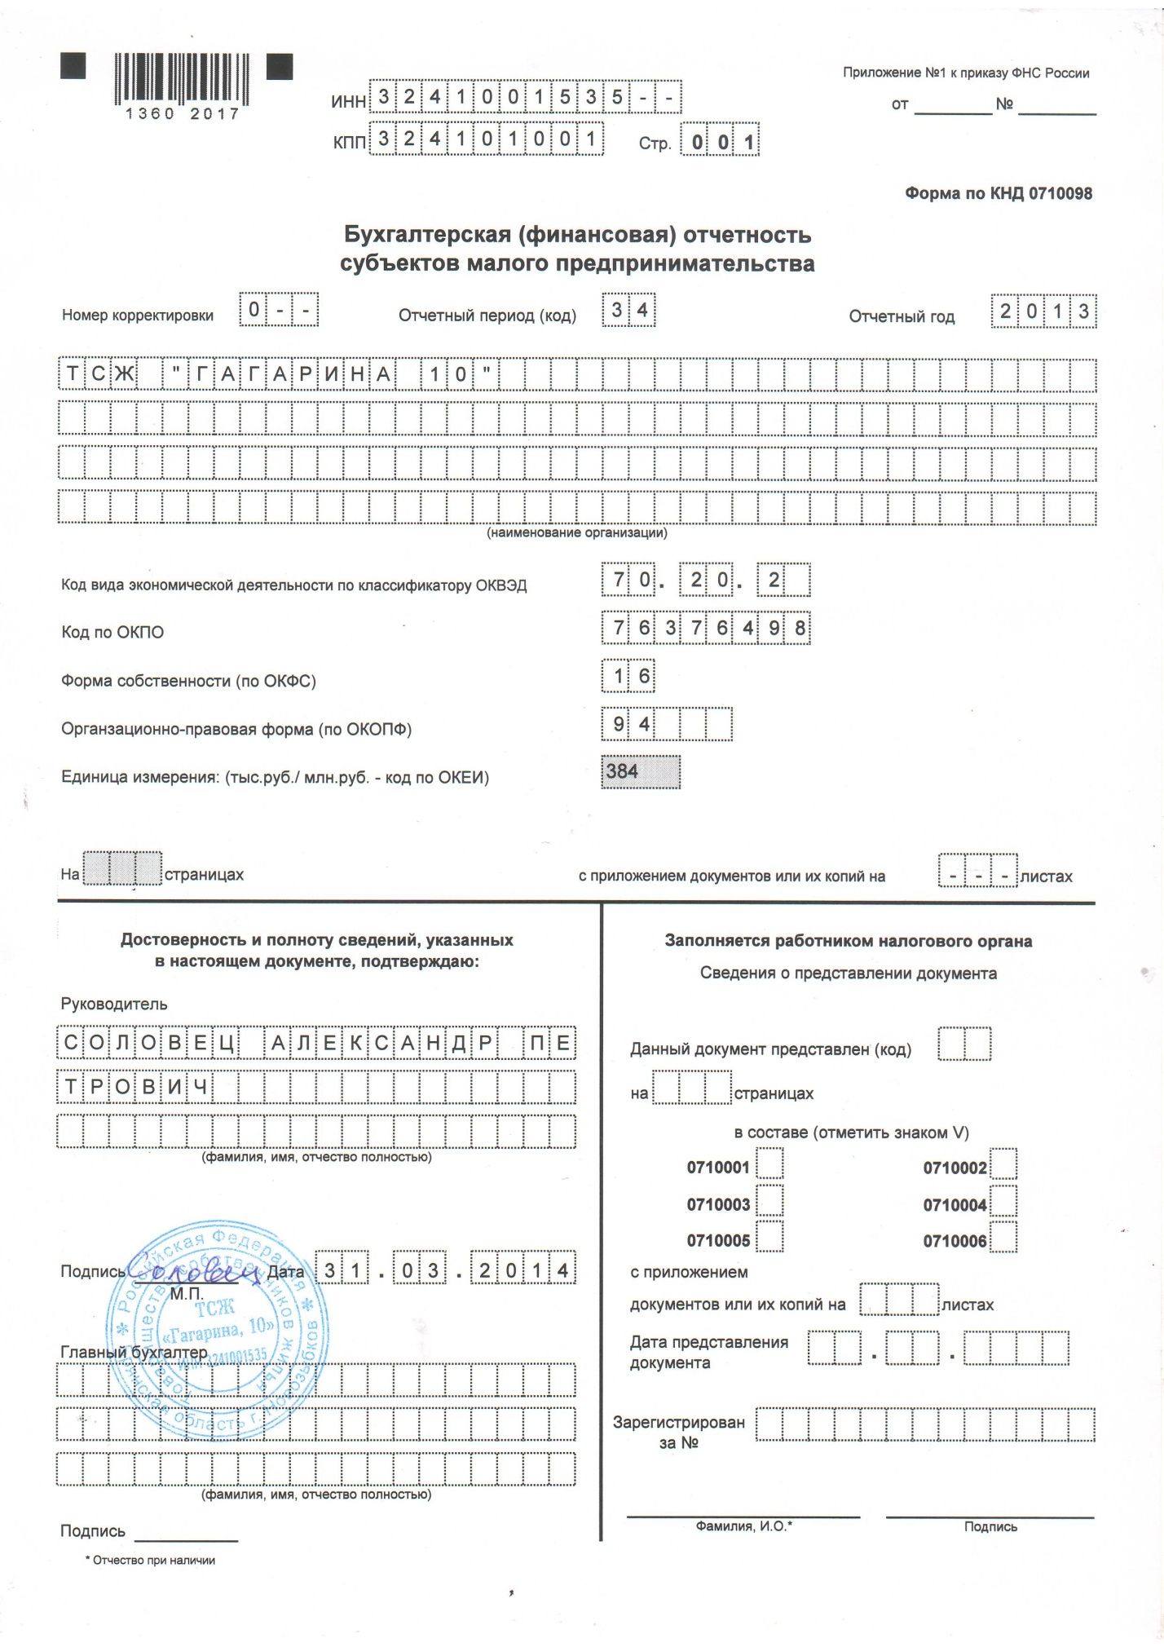

Информация о периодичности и сроках выполнения работ по содержанию и ремонту МКД находящихся в управлении ТСЖ «Гагарина, 10»
1. Перечень работ и услуг по содержанию общего имущества МКД

Виды работ (услуг) | Периодичность либо дата выполнения работ  (услуг)
1. Санитарное содержание придомовых территорий
1.1. Уборка в зимний период:
- подметание свежевыпавшего снега | 1 раз в сутки
- посыпка территорий противогололедными материалами | 1 раз в сутки
- подметание территорий в дни без снегопада | 1 раз в сутки
- очистка урн от мусора | 1 раз всутки
1.2. Уборка в теплый период:
- подметание территорий в дни без осадков и в дни с осадками | 1 раз в сутки
- очистка урн от мусора | 1 раз в двое суток
- промывка урн | 1 раз в месяц
- уборка газонов | 1 раз в сутки
- выкашивание газонов | 3 раза за сезон
- поливка газонов, зеленых насаждений | по мере необходимости
- подметание территорий в дни выпадения обильных осадков | 1 раз вдвое суток
- стрижка кустарников, вырубка поросли, побелка деревьев | 1 раз в год
- протирка указателей | 5 раз в год
2.Санитарное содержание лестничных клеток
2.1. Влажное подметание лестничных площадок и маршей:
- нижних этажей | 5 раз в неделю
- выше третьего этажа (в доме без лифтов) | 3 раза в неделю
2.2. Мытье лестничных площадок и маршей (в доме без лифтов) | 2 раза в месяц
2.3 Мытье окон | 2 раза в год
2.4. Влажная протирка стен, дверей, плафонов на лестничных клетках, шкафов для электросчетчиков, слаботочных устройств, почтовых ящиков, обметание пыли с потолков | 2 раза в год
2.5. Влажная протирка подоконников, оконных решеток, перил, чердачных лестниц, почтовых ящиков, отопительных приборов | 2 раза в год
2.6. Очистка металлической решетки и приямка, уборка площадки перед входом в подъеэд |  | 1 раз в неделю
3. Подготовка многоквартирного дома к сезонной эксплуатации
3.1. Укрепление водосточных труб, колен и воронок | 1) работы по эксплуатации в весеннее-летний период с 1 января по 25 апреля;  2) работы по эксплуатации в осеннее-зимний период с 1 мая по 1 сентября
3.2. Расконсервирование и ремонт поливочной системы, консервация системы центрального отопления, ремонт просевшей отмостки
3.3. Замена разбитых стекол окон и дверей в помещениях общего пользования
3.4. Ремонт, регулировка, промывка, расконсервация систем центрального отопления, утепление бойлеров, утепление и прочистка дымовентиляционных каналов, консервация поливочных систем, проверка состояния и ремонт продухов в цоколях зданий, ремонт и утепление наружных водоразборных кранов и колонок, ремонт и укрепление входных дверей
4. Проведение технических осмотров и мелкий ремонт
4.1. Проведение технических осмотров и устранение незначительных неисправностей в системах вентиляции, дымоудаления, электротехнических устройств:
проверка исправности канализационных вытяжек | 1 раз в год
проверка наличия тяги в дымовентиляционных каналах
проверка заземления оболочки электрического кабеля, замеры сопротивления изоляции проводов
4.1. Регулировка и наладка систем отопления | 2 раза в отопительный период
4.2. Проверка и ремонт коллективных приборов учета | 1 раз в год

2. Перечень работ по ремонту общего имущества МКД

№ | Виды работ (услуг) | Периодичность либо  дата выполнения работ  (услуг)
1. | Устранение неисправностей в системах водоснабжения и канализации, обеспечивающее их удовлетворительное функционирование, замена прокладок, набивка сальников у водоразборной и водозапорной арматуры с устранением утечки, уплотнение сгонов | 1 день
2. | Устранение течи или смена гибкой подводки присоединения сантехприборов, смена выпусков, переливов сифонов, участков трубопроводов к сантехприборам, замена резиновых манжет унитаза, подчеканка раструбов, регулировка смывного бочка с устранением утечки, укрепление сантехприборов | 1 день
3. | Устранение засоров внутренней канализации и сантехприборов с проверкой исправности канализационных вытяжек | 1 день
4. | Устранение неисправностей в системах отопления и горячего водоснабжения (трубопроводов, приборов, арматуры, расширительных баков), обеспечивающее их удовлетворительное функционирование, наладка и регулировка систем с ликвидацией непрогревов, замена при течи отопительных приборов и полотенцесушителей (стандартных), крепление трубопроводов и приборов, мелкий ремонт теплоизоляции | 1 день
5. | Мелкий ремонт местных отопительных приборов | 1 день
6. | Неисправности во вводно - распредеоительном устройстве, связанные с заменой предохранителей, автоматических выключателей, рубильников | 3 дня
7. | Неисправности автоматов защиты стояков и питающих линий | 3 часа
8. | Неисправности в системе освещения общедомовых помещений (с заменой ламп накаливания, люминесцентных ламп, стартеров, пускорегулирующих аппаратов, выключателей и конструктивных элементов светильников) | 7 дней
9. | Устранение неисправностей электротехнических устройств: протирка и смена перегоревших электролампочек, смена и ремонт штепсельных розеток, выключателей, автоматов, рубильников, устройств защитного отключения (УЗО), мелкий ремонт электропроводки и др. во вспомогательных помещениях | 1 день
10. | Повреждение одного из кабелей, питающих жилой дом. Отключение системы питания жилых квартир или силового оборудования. | Не более 2 часов
11. | Мелкий ремонт кровель, очистка их от снега и наледи, мусора, грязи, листьев и посторонних предметов, устранение протечка в отдельных местах | 1 день
12. | Локализация (прекращение) протечек от неисправности кровли | 1 день
13. | Устранение неисправности в системах организованного водоотвода с кровли:  - внутреннего водостока  - наружного водостока | 2 дня  5 дней
14. | Проверка и принятие мер для укрепления связи отдельных кирпичей с кладкой наружных стен, элементов облицовки стен, лепных изделий и др. выступающих конструкций, расположенных на высоте свыше 1,5 м, угрожающих безопасности людей | 1 день. По мере необходимости с принятием немедленных мер безопасности
15. | Устранение причин протечки (промерзания) стыков панелей и блоков | 7 дней
16. | Устранение неплотностей в дымоходах и газоходах | 1 день
17. | Замена разбитых стекол и сорванных створок оконных переплетов, форточек, дверных полотен, витражных и витринных заполнений, стеклоблоков во вспомогательных помещениях:
 | - в зимнее время | 1 день
 | - в летнее время | 3 дня
18. | Дверные заполнения (входные двери в подъездах) | 1 день
19.. | Устранение неисправности электроснабжения (короткое замыкание и др.) дома, квартир  Устранение неисправности электрооборудования квартир (не по вине проживающих) | Не более 2 часов  1 день
20. | Неисправности в электроплите с выходом из строя одной конфорки и жарочного шкафа | 3 часа

Бухгалтерская отчетность:

